**DPPL-01**

DESKRIPSI PERANCANGAN PERANGKAT LUNAK

Manajemen Barang di Supermarket

untuk:

PT. Jukimart Persero

Dipersiapkan oleh:

Hafiyy Viazola (1301174032)

M. Rifky Rivaldi (1301174279)

Rizal Kusuma Putra (1301174067)

Wishnu Dwi Herlambang (1301174507)

Program Studi Informatika

Fakultas Informatika

Jl. Telekomunikasi 1, Dayeuhkolot Bandung

|  |  |  |  |  |
| --- | --- | --- | --- | --- |
|  | **Prodi S1- Informatika**  **Universitas Telkom** | Nomor Dokumen | | Halaman |
| *DPPL-01* | | *40* |
| Revisi | *1* | *Tgl: 30 April 2019* |

DAFTAR PERUBAHAN

|  |  |
| --- | --- |
| Revisi | Deskripsi |
| A | Class diagram, Sequence diagram, Algoritma, dan UI |
| B |  |
| C |  |
| D |  |
| E |  |
| F |  |
| G |  |

|  |  |  |  |  |  |  |  |  |
| --- | --- | --- | --- | --- | --- | --- | --- | --- |
| INDEX  TGL | - | A | B | C | D | E | F | G |
| Ditulis oleh |  | Rizal Kusuma & |  |  |  |  |  |  |
| Diperiksa oleh |  |  |  |  |  |  |  |  |
| Disetujui oleh |  |  |  |  |  |  |  |  |

Daftar Halaman Perubahan

|  |  |  |  |
| --- | --- | --- | --- |
| Halaman | Revisi | Halaman | Revisi |
| 12 – 28  32, 33, dan 35 | Perubahan class diagram, sequence diagram, dan algoritma query  Perubahan UI |  |  |

Daftar Isi

1 Pendahuluan 9

1.1 Tujuan Penulisan Dokumen 9

1.2 Lingkup Masalah 9

1.3 Definisi dan Istilah 9

1.4 Referensi 9

1.5 Sistematika Pembahasan 9

2 Deskripsi Perancangan Global 10

2.1 Rancangan Lingkungan Implementasi 10

2.2 Deskripsi Arsitektural 10

2.3 Deskripsi Komponen 11

3 Perancangan Rinci 12

3.1 Realisasi Use Case 12

3.1.1 Use Case Login 12

3.1.1.1 Identifikasi Kelas 12

3.1.1.2 Sequence Diagram 12

3.1.1.3 Diagram Kelas 13

3.1.2 Use Case Lihat Barang Terjual 13

3.1.2.1 Identifikasi Kelas 13

3.1.2.2 Sequence Diagram 14

3.1.2.3 Diagram Kelas 14

3.1.3 Use Case Lihat Stock Barang 14

3.1.3.1 Identifikasi Kelas 15

3.1.3.2 Sequence Diagram 15

3.1.3.3 Diagram Kelas 15

3.1.4 Use Case Lihat Data Pemesanan 16

3.1.4.1 Identifikasi Kelas 16

3.1.4.2 Sequence Diagram 16

3.1.4.3 Diagram Kelas 17

3.1.5 Use Case Input Data Barang 17

3.1.5.1 Identifikasi Kelas 17

3.1.5.2 Sequence Diagram 18

3.1.5.3 Diagram Kelas 18

3.1.6 Use Case Input Data Pemesanan 18

3.1.6.1 Identifikasi Kelas 18

3.1.6.2 Sequence Diagram 19

3.1.6.3 Diagram Kelas 19

3.1.7 Use Case Input Barang Terjual 20

3.1.7.1 Identifikasi Kelas 20

3.1.7.2 Sequence Diagram 20

3.1.7.3 Diagram Kelas 21

3.2 Perancangan Detil Kelas 21

3.2.1 Kelas PemilikModel 22

3.2.2 Kelas KaryawanModel 22

3.2.3 Kelas BarangModel 22

3.2.4 Kelas ControllerPemilik 23

3.2.5 Kelas ControllerKaryawan 23

3.2.6 Kelas ControllerLogin 24

3.3 Diagram Kelas Keseluruhan 24

3.4 Algoritma/Query 24

3.5 Perancangan Antarmuka 29

3.6 Perancangan Representasi Persistensi Kelas 40

4 Matriks Kerunutan 40

**Daftar Tabel**

Table 1. Rancangan Lingkungan Implementasi 10

Table 2. Deskripsi Komponen 11

Table 3. Identifikasi kelas use case login 12

Table 4. Identifikasi kelas use case lihat barang terjual 13

Table 5. Identifikasi kelas use case lihat stock barang 15

Table 6. Identifikasi kelas use case lihat data pemesanan 16

Table 7. Identifikasi kelas use case input data barang 17

Table 8. Identifikasi kelas use case input data pemesanan 18

Table 9. Identifikasi kelas use case input barang terjual 20

Table 10. Perancangan detil kelas 21

Table 11. Kelas PemilikModel 22

Table 12. Kelas KaryawanModel 22

Table 13. Kelas BarangModel 22

Table 14. Kelas ControllerPemilik 23

Table 15. Kelas ControllerKaryawan 23

Table 16. Kelas ControllerLogin 24

Table 17. Query pada kelas PemilikModel dan KaryawanModel 25

Table 18. Query pada kelas BarangModel 27

Table 19. Tabel Deskripsi Perancangan Antarmuka Login 29

Table 20. Tabel Deskripsi Perancangan Antarmuka Menu Pemilik 30

Table 21. Tabel Deskripsi Perancangan Antarmuka Menu Karyawan 31

Table 22. Tabel Deskripsi Perancangan Antarmuka Lihat Stock Barang 32

Table 23. Tabel Deskripsi Perancangan Antarmuka Lihat Stock Barang 33

Table 24. Tabel Deskripsi Perancangan Antarmuka Lihat Data Pemesanan 34

Table 25. Tabel Deskripsi Perancangan Antarmuka Lihat Data Pemesanan 34

Table 26. Tabel Deskripsi Perancangan Antarmuka Lihat Barang Terjual 35

Table 27. Tabel Deskripsi Perancangan Antarmuka Lihat Barang Terjual 36

Table 28. Tabel Deskripsi Perancangan Antarmuka Input Data Barang 37

Table 29. Tabel Deskripsi Perancangan Antarmuka Input Data Pemesanan 38

Table 30. Tabel Deskripsi Perancangan Antarmuka Input Barang Terjual 39

Table 31. Matriks Kerunutan 40

**Daftar Gambar**

Figure 1. Diagram Komponen Aplikasi Manajemen Barang di Supermarket 10

Figure 2. Use Case Diagram Keseluruhan 12

Figure 3. Sequence Diagram Login 12

Figure 4. Diagram kelas use case login 13

Figure 5. Sequence Diagram Lihat Barang Terjual 14

Figure 6. Diagram kelas use case lihat barang terjual 14

Figure 7. Sequence Diagram Lihat Stock Barang 15

Figure 8. Diagram kelas use case lihat stock barang 15

Figure 9. Sequence diagram lihat data pemesanan 16

Figure 10. Diagram kelas use case lihat data pemesanan 17

Figure 11. Sequence diagram input data barang 18

Figure 12. Diagram kelas use case input data barang 18

Figure 13. Sequence diagram input data pemesanan 19

Figure 14. Diagram kelas use case input data pemesanan 19

Figure 15. Sequence diagram input barang terjual 20

Figure 16. Diagram kelas use case input barang terjual 21

Figure 17. Diagram kelas keseluruhan 24

Figure 18. Perancangan Antarmuka Login 29

Figure 19. Perancangan Antarmuka Menu Pemilik 30

Figure 20. Perancangan Antarmuka Menu Karyawan 31

Figure 21. Perancangan Antarmuka Lihat Stock Barang 32

Figure 22. Perancangan Antarmuka Lihat Stock Barang 33

Figure 23. Perancangan Antarmuka Lihat Data Pemesanan 33

Figure 24. Perancangan Antarmuka Lihat Data Pemesanan 34

Figure 25. Perancangan Antarmuka Lihat Barang Terjual 35

Figure 26. Perancangan Antarmuka Lihat Barang Terjual 36

Figure 27. Perancangan Antarmuka Input Data Barang 37

Figure 28. Perancangan Antarmuka Input Data Pemesanan 38

Figure 29. Perancangan Antarmuka Input Barang Terjual 39

Figure 30. Diagram kelas 40

# Pendahuluan

## Tujuan Penulisan Dokumen

Dokumen Deskripsi Perancangan Perangkat Lunak (DPPL) ini ditulis dengan tujuan untuk menjadi dokumen kebutuhan dari perangkat lunak yang akan dikembangkan. Dengan adanya dokumen ini bakalan menggambarkan seperti apa bentuk aplikasi tersebut.

## Lingkup Masalah

Aplikasi perangkat lunak ini adalah berbasis web yang digunakan untuk melakukan pengelolaan barang yang ada di supermarket sehingga lebih memudahkan para pekerja dan pemilik supermarket dalam melakukan pekerjaanya. Sistem aplikasi ini bisa untuk melihat stock barang yang masuk dan keluar,pengadaan barang, dan lain - lain.

## Definisi dan Istilah

* SKPL, adalah Spesifikasi Kebutuhan Perangkat Lunak. Dokumen hasil analisis yang berisi spesifikasi kebutuhan *user.*
* DPPL, adalah Dokumen Deskripsi Perancangan Perangkat Lunak. Dokumen yang akan mendeskripsikan secara rinci tentang perangkat lunak yang akan dibangun.
* XAMPP, adalah Perangkat lunak yang mendukung banyak sistem operasi. Berfungsi sebagai server yang berdiri sendiri.
* DBMS, adalah Database Management System. Sistem atau *software* yang dibuat untuk mengelola *database.*
* MySQL, adalah Sebuah perangkat lunak sistem manajemen basis data SQL.

## Referensi

Dokumen yang dipakai untuk membuat Deskripsi Perancangan Perangkat Lunak (DPPL) ini adalah berdasarkan :

1. Spesifikasi Kebutuhan Perangkat Lunak (SKPL) kelompok kami tentang Manajemen Barang di Supermarket, Jurusan S1 Informatika, Universitas Telkom
2. Template DPPL Analisis Berorientasi Object Program Studi S1 Teknik Informatika Universitas Telkom, Fakultas Informatika

## Sistematika Pembahasan

1. BAB 1 menjelaskan tentang tujuan penulisan dokumen DPPL dan lingkup masalahnya, terus juga menjelaskan istilah – istilah yang jarang diketahui orang awam dan juga refrensi dari mana yang kami gunakan untuk membuat dokumen DPPL ini.
2. BAB 2 menjelaskan tentang rancangan ruang lingkup lingkungan implementasi perangkat lunak, deskripsi arsitektural, dan deskripsi komponen dari diagram arsitektural.
3. BAB 3 menjelaskan tentang setiap use case yang ada dan tiap kelasnya juga.
4. BAB 4 menjelaskan tentang setiap use case menggunakan kelas apa aja.

# Deskripsi Perancangan Global

Deskripsi perancangan global meliputi penjelasan tentang rancangan ruang lingkup lingkungan implementasi perangkat lunak, deskripsi arsitektual, dan deskripsi dari komponen dari diagram arsitektual yang digunakan untuk pembangunan perangkat lunak.

## Rancangan Lingkungan Implementasi

Sistem yang akan diimplementasikan memiliki beberapa spesifikasi dan program yang digunakan, berikut spesifikasinya :

Table 1. Rancangan Lingkungan Implementasi

|  |  |
| --- | --- |
| Keterangan Sistem | Spesifikasi |
| Operating system | Windows |
| DBMS | Phpmyadmin, MySQL |
| Development tools | XAMPP, Sublime Text 3 |
| Filling system | Sistem Masalah |
| Bahasa Pemrogaman | HTML, PHP |

## Deskripsi Arsitektural

Merupakan gambaran arsitektur atau komponen yang akan diterapkan pada perangkat lunak “Manajemen Barang di Supermarket” untuk mempermudah pengembangan dan pembuatan terbentuknya perangkat lunak tersebut, dan mengimplementasikan kepada perangkat lunak ini.

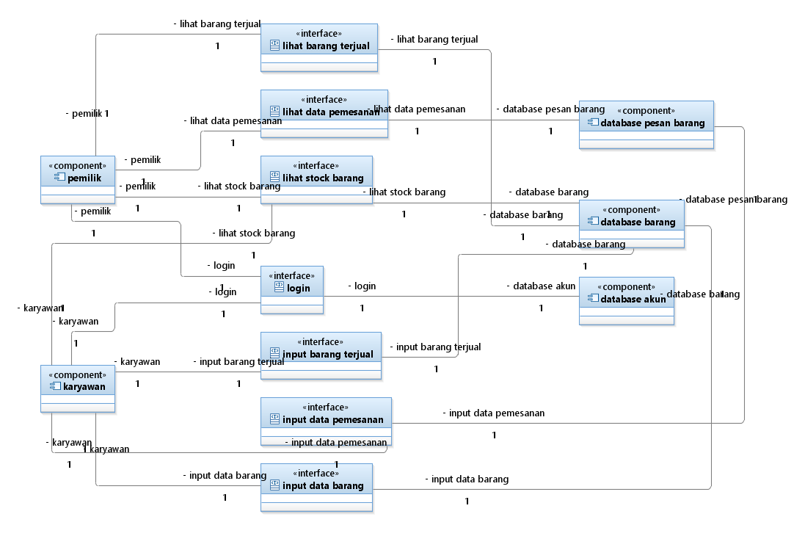**Diagram Komponen**

Figure 1. Diagram Komponen Aplikasi Manajemen Barang di Supermarket

## Deskripsi Komponen

Table 2. Deskripsi Komponen

|  |  |  |
| --- | --- | --- |
| **No** | **Nama Komponen** | **Keterangan** |
| 1 | Pemilik | Pengguna aplikasi Manejemen Barang di Supermarket |
| 2 | Lihat Barang Terjual | Menu untuk menampilkan list banyaknya barang yang terjual. |
| 3 | Lihat Data Pesanan | Menu untuk menampilkan list data pemesanan barang. |
| 4 | Lihat Stock Barang | Menu untuk menampilkan list stock barang yang ada. |
| 5 | Database Pesan Barang | Berisikan data tentang pesanan barang. |
| 6 | Database Barang | Berisikan data tentang informasi barang. |
| 7 | Database Akun | Berisikan data tentang akun pengguna aplikasi Manajemen Barang di Supermarket. |
| 8 | Karyawan | Pengguna aplikasi Manajemen Barang di Supermarket |
| 9 | Login | Menu untuk masuk ke dalam aplikasi, hanya pengguna yang dapat masuk ke dalam aplikasi. |
| 10 | Input Barang Terjual | Menu untuk menginputkan data banyaknya barang yang terjual. |
| 11 | Input Data Pemesanan | Menu untuk menginputkan data pemesanan barang. |
| 12 | Input Data Barang | Menu untuk menginputkan data informasi tentang barang. |

# Perancangan Rinci

## Realisasi Use Case

Figure 2. Use Case Diagram Keseluruhan

### Use Case Login

Use case login merupakan sebuah use case yang dimiliki oleh Pemilik dan Karyawan. Login digunakan agar para aktor dapat mengakses dan menggunakan aplikasi.

#### Identifikasi Kelas

Table 3. Identifikasi kelas use case login

|  |  |  |
| --- | --- | --- |
| No | Nama Kelas Perancangan | Tipe Kelas |
| 1 | PemilikModel | Model |
| 2 | KaryawanModel | Model |
| 3 | ControllerLogin | Controller |
| 4 | ViewLogin | Interface |

#### Sequence Diagram

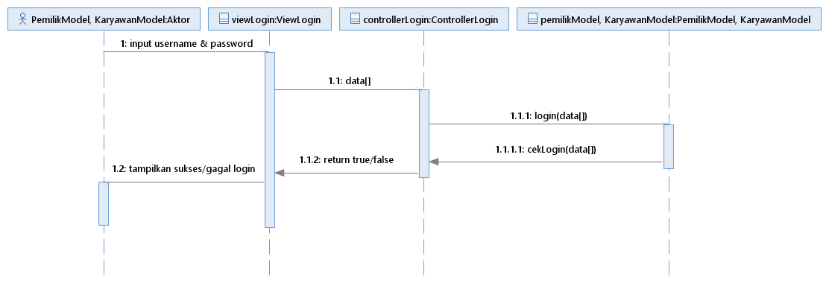

Figure 3. Sequence Diagram Login

#### Diagram Kelas

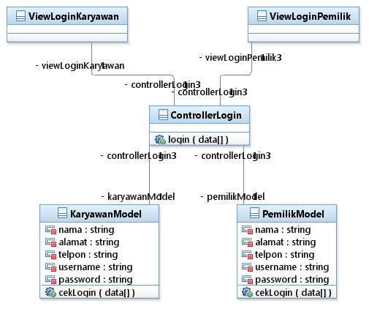

Figure 4. Diagram kelas use case login

### Use Case Lihat Barang Terjual

Use Case Lihat Barang Terjual merupakan salah satu use case yang hanya dimiliki oleh Pemilik. Use case ini bertujuan agar pemilik dapat mengetahui barang apa saja yang sudah laku terjual.

#### Identifikasi Kelas

Table 4. Identifikasi kelas use case lihat barang terjual

|  |  |  |
| --- | --- | --- |
| No | Nama Kelas Perancangan | Tipe Kelas |
| 1 | PemilikModel | Model |
| 2 | ViewLihatBarangTerjual | Interface |
| 3 | ControllerPemilik | Controller |
| 4 | BarangModel | Model |

#### Sequence Diagram

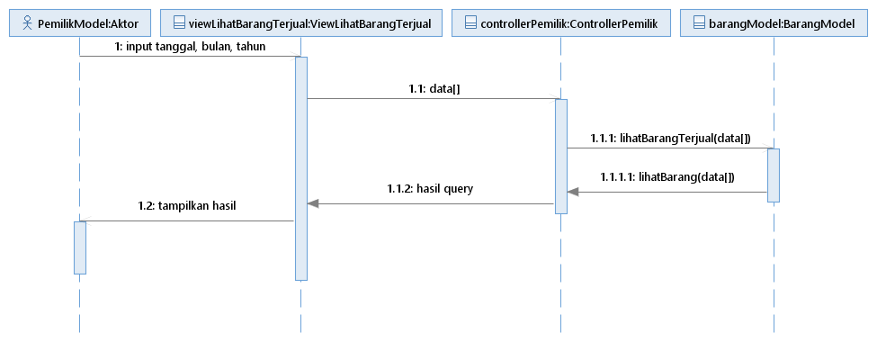Figure 5. Sequence Diagram Lihat Barang Terjual

#### Diagram Kelas

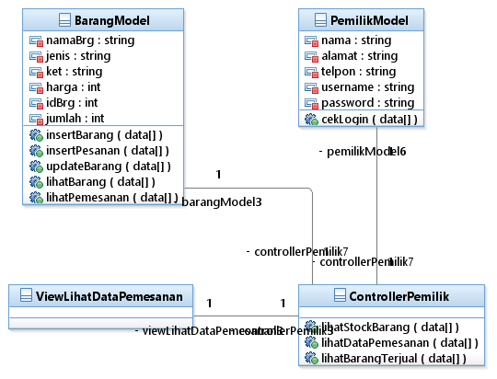

Figure 6. Diagram kelas use case lihat barang terjual

### Use Case Lihat Stock Barang

Use case Lihat Stock Barang merupakan use case yang dimili oleh Pemilik dan Karyawan. Use case ini bertujuan untuk kedua belah pihak dapat saling memantau kondisi stock barang yang ada di supermarket.

#### Identifikasi Kelas

Table 5. Identifikasi kelas use case lihat stock barang

|  |  |  |
| --- | --- | --- |
| No | Nama Kelas Perancangan | Tipe Kelas |
| 1 | PemilikModel | Model |
| 2 | ViewLihatStockBarang | Interface |
| 3 | ControllerPemilik | Controller |
| 4 | BarangModel | Model |

#### Sequence Diagram

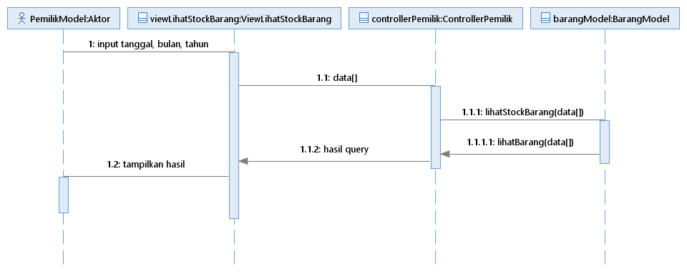

Figure 7. Sequence Diagram Lihat Stock Barang

#### Diagram Kelas

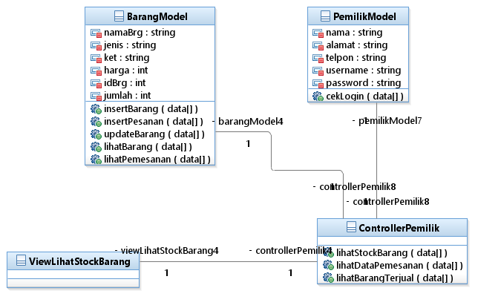

Figure 8. Diagram kelas use case lihat stock barang

### Use Case Lihat Data Pemesanan

Use case Lihat Data Pemesanan merupakan salah satu use case yang dimiliki oleh Pemilik. Use case ini digunakan oleh Pemilik untuk dapat melihat pemesanan apa saja yang sudah dibuat oleh karyawan.

#### Identifikasi Kelas

Table 6. Identifikasi kelas use case lihat data pemesanan

|  |  |  |
| --- | --- | --- |
| No | Nama Kelas Perancangan | Tipe Kelas |
| 1 | PemilikModel | Model |
| 2 | ViewLihatDataPemesanan | Interface |
| 3 | ControllerPemilik | Controller |
| 4 | BarangModel | Model |

#### Sequence Diagram

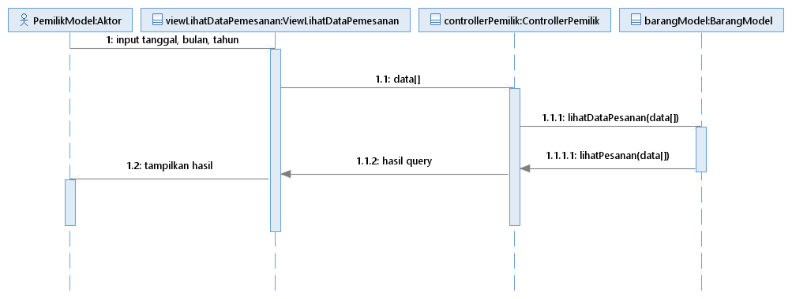

Figure 9. Sequence diagram lihat data pemesanan

#### Diagram Kelas

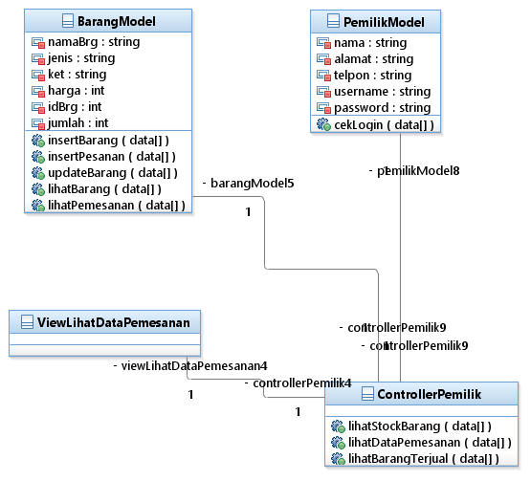

Figure 10. Diagram kelas use case lihat data pemesanan

### Use Case Input Data Barang

Use case Input Data Barang merupakan salah satu use case yang dimiliki oleh Karyawan. Use case ini digunakan karyawan untuk memasukkan barang yang baru datang ke dalam system supermarket untuk dijual kembali.

#### Identifikasi Kelas

Table 7. Identifikasi kelas use case input data barang

|  |  |  |
| --- | --- | --- |
| No | Nama Kelas Perancangan | Tipe Kelas |
| 1 | KaryawanModel | Model |
| 2 | ViewInputDataBarang | Interface |
| 3 | ControllerKaryawan | Controller |
| 4 | BarangModel | Model |

#### Sequence Diagram

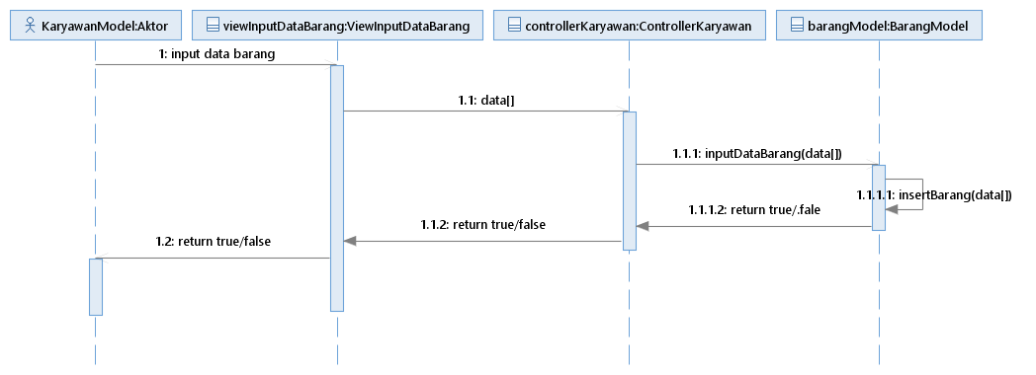

Figure 11. Sequence diagram input data barang

#### Diagram Kelas

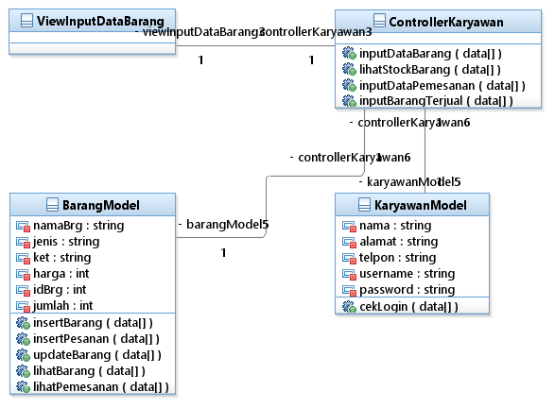

Figure 12. Diagram kelas use case input data barang

### Use Case Input Data Pemesanan

Use case Input Data Pemesanan merupakan salah satu use case yang dimiliki oleh Karyawan. Use case ini digunakan karyawan untuk menginputkan data pemesanan barang untuk proses *restock* pada supermarket tersebut.

#### Identifikasi Kelas

Table 8. Identifikasi kelas use case input data pemesanan

|  |  |  |
| --- | --- | --- |
| No | Nama Kelas Perancangan | Tipe Kelas |
| 1 | KaryawanModel | Model |
| 2 | ViewInputDataPemesanan | Interface |
| 3 | ControllerKaryawan | Controller |
| 4 | BarangModel | Model |

#### Sequence Diagram

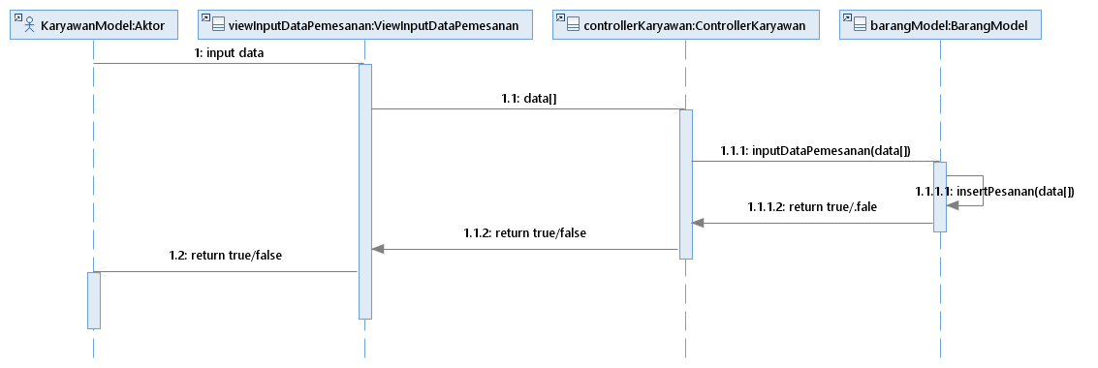

Figure 13. Sequence diagram input data pemesanan

#### Diagram Kelas

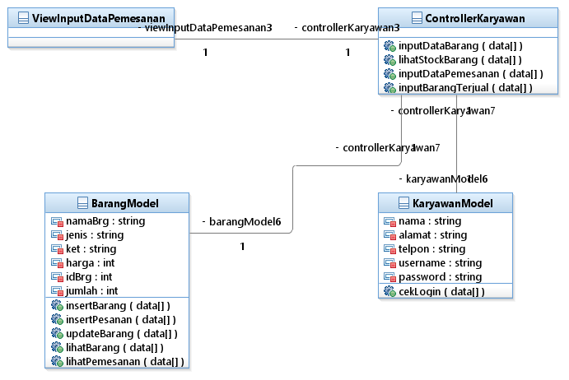

Figure 14. Diagram kelas use case input data pemesanan

### Use Case Input Barang Terjual

Use Case Lihat Barang Terjual merupakan salah satu use case yang hanya dimiliki oleh Pemilik. Use case ini bertujuan agar pemilik dapat mengetahui barang apa saja yang sudah laku terjual.

#### Identifikasi Kelas

Table 9. Identifikasi kelas use case input barang terjual

|  |  |  |
| --- | --- | --- |
| No | Nama Kelas Perancangan | Tipe Kelas |
| 1 | KaryawanModel | Model |
| 2 | ViewInputBarangTerjual | Interface |
| 3 | ControllerKaryawan | Controller |
| 4 | BarangModel | Model |

#### Sequence Diagram

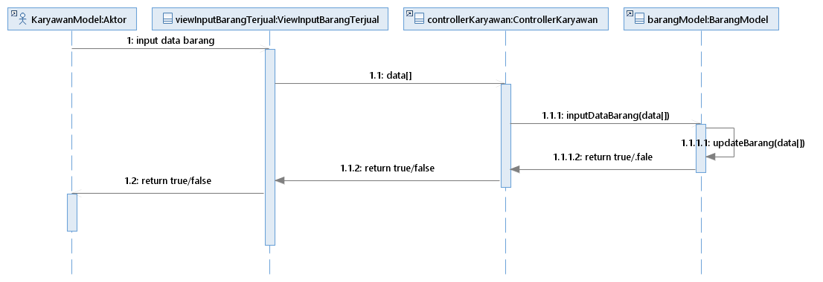

Figure 15. Sequence diagram input barang terjual

#### Diagram Kelas

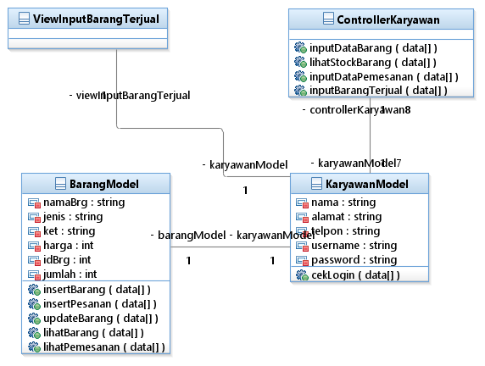

Figure 16. Diagram kelas use case input barang terjual

## Perancangan Detil Kelas

Table 10. Perancangan detil kelas

|  |  |  |
| --- | --- | --- |
| No | Nama Kelas Perancangan | Nama Kelas Analisis Terkait |
| 1 | PemilikModel | PemilikModel |
| 2 | KaryawanModel | KaryawanModel |
| 3 | BarangModel | BarangModel |
| 4 | ControllerPemilik | ControllerPemilik |
| 5 | ControllerKaryawan | ControllerKaryawan |
| 6 | ControllerLogin | ControllerView |
| 7 | ViewLihatStockBarang | ViewLihatStockBarang |
| 8 | ViewLihatBarangTerjual | ViewLihatBarangTerjual |
| 9 | ViewLihatDataPemesanan | ViewLihatDataPemesanan |
| 10 | ViewLoginPemilik | ViewLoginPemilik |
| 11 | ViewLoginKaryawan | ViewLoginKaryawan |
| 12 | ViewInputDataPemesanan | ViewInputDataPemesanan |
| 13 | ViewInputDataBarang | ViewInputDataBarang |
| 14 | ViewInputBarangTerjual | ViewInputBarangTerjual |

### Kelas PemilikModel

*Nama Kelas : PemilikModel*

Table 11. Kelas PemilikModel

|  |  |  |
| --- | --- | --- |
| ***Nama Operasi*** | ***Visibility***  ***(private, public)*** | ***Keterangan*** |
| *cekLogin(data[])* | *Public* | *Untuk mengecek apakah login berhasil atau tidak* |
| ***Nama Atribut*** | ***Visibility***  ***(private, public)*** | ***Tipe*** |
| *nama* | *Private* | *string* |
| *alamat* | *Private* | *string* |
| *telpon* | *Private* | *string* |
| *username* | *Private* | *string* |
| *password* | *Private* | *string* |

### Kelas KaryawanModel

*Nama Kelas : KaryawanModel*

Table 12. Kelas KaryawanModel

|  |  |  |
| --- | --- | --- |
| ***Nama Operasi*** | ***Visibility***  ***(private, public)*** | ***Keterangan*** |
| *cekLogin(data[])* | *Public* | *Untuk mengecek apakah login berhasil atau tidak* |
| ***Nama Atribut*** | ***Visibility***  ***(private, public)*** | ***Tipe*** |
| *nama* | *Private* | *string* |
| *alamat* | *Private* | *string* |
| *telpon* | *Private* | *string* |
| *username* | *Private* | *string* |
| *password* | *Private* | *string* |

### Kelas BarangModel

*Nama Kelas : BarangModel*

Table 13. Kelas BarangModel

|  |  |  |
| --- | --- | --- |
| ***Nama Operasi*** | ***Visibility***  ***(private, public)*** | ***Keterangan*** |
| *insertBarang(data[])* | *Public* | *Untuk menginputkan barang ke dalam database* |
| *insertPesanan(data[])* | *Public* | *Untuk menginputkan data pemesanan barang ke dalam database* |
| *updateBarang(data[])* | *Public* | *Untuk mengupdate data barang saat diperlukan* |
| *lihatBarang(data[])* | *Public* | *Untuk melihat stock barang apa saja yang masih tersedia* |
| *lihatPesanan(data[])* | *Public* | *Untuk melihat pesanan apa saja yang ada* |
| ***Nama Atribut*** | ***Visibility***  ***(private, public)*** | ***Tipe*** |
| *namaBrg* | *Private* | *string* |
| *jenis* | *Private* | *string* |
| *ket* | *Private* | *string* |
| *harga* | *Private* | *int* |
| *idBrg* | *Private* | *int* |
| *jumlah* | *Private* | *int* |

### Kelas ControllerPemilik

*Nama Kelas : ControllerPemilik*

Table 14. Kelas ControllerPemilik

|  |  |  |
| --- | --- | --- |
| ***Nama Operasi*** | ***Visibility***  ***(private, public)*** | ***Keterangan*** |
| *lihatStockBarang(data[])* | *Public* | *Untuk melihat stock barang saat itu* |
| *lihatDataPemesanan(data[])* | *Public* | *Untuk melihat pemesanan apa saja yang sudah dibuat oleh karyawan* |
| *lihatBarangTerjual(data[])* | *Public* | *Untuk melihat barang apa saja yang sudah terjual* |
| ***Nama Atribut*** | ***Visibility***  ***(private, public)*** | ***Tipe*** |
| *-* | *-* | *-* |

### Kelas ControllerKaryawan

*Nama Kelas : ControllerKaryawan*

Table 15. Kelas ControllerKaryawan

|  |  |  |
| --- | --- | --- |
| ***Nama Operasi*** | ***Visibility***  ***(private, public)*** | ***Keterangan*** |
| *inputDataBarang(data[])* | *Public* | *Untuk menginputkan barang yang akan dijual ke dalam database* |
| *lihatStockBarang(data[])* | *Public* | *Untuk melihat stock barang saat itu* |
| *inputDataPemesanan(data[])* | *Public* | *Untuk menginputkan pesanan barang apa saja ke dalam database* |
| *inputBarangTerjual(data[])* | *Public* | *Untuk menginputkan barang apa saja yang sudah laku terjual* |
| ***Nama Atribut*** | ***Visibility***  ***(private, public)*** | ***Tipe*** |
| *-* | *-* | *-* |

### Kelas ControllerLogin

*Nama Kelas : ControllerLogin*

Table 16. Kelas ControllerLogin

|  |  |  |
| --- | --- | --- |
| ***Nama Operasi*** | ***Visibility***  ***(private, public)*** | ***Keterangan*** |
| *login(data[])* | *Public* | *Untuk memvalidasi inputan username dan password aktor* |
| ***Nama Atribut*** | ***Visibility***  ***(private, public)*** | ***Tipe*** |
| *-* | *-* | *-* |

## Diagram Kelas Keseluruhan

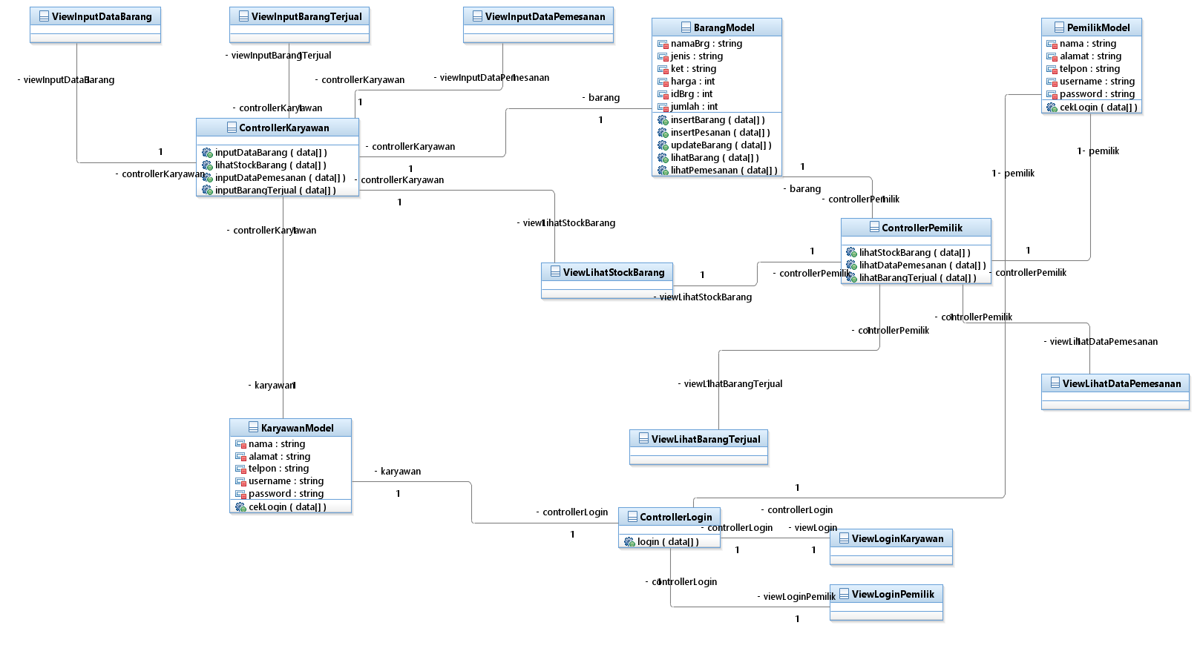

Figure 17. Diagram kelas keseluruhan

## Algoritma/Query

1. Algoritma Kelas PemilikModel dan KaryawanModel

Nama Kelas : PemilikModel, KaryawanModel

Nama Operasi : cekLogin, lihatStockbarang, getData

Algoritma : (Algo-001)

**cekLogin**

Username = input

Password = input

If ((Select * from AKUN where username = Username and password = password) != NULL) then

Begin

If (username = pemilik) then

Begin

Session = login_pemilik

Show ViewLoginPemilik

End

Else

Session = login_karyawan

Show ViwLoginKaryawan

End

End if

Query :

Table 17. Query pada kelas PemilikModel dan KaryawanModel

|  |  |  |
| --- | --- | --- |
| No Query | Query | Keterangan |
| Q-001 | Select * from AKUN where username = Username and password = password | Mencari username dan password sesuai dengan inputan user pada table AKUN |

1. Algoritma Kelas ControllerPemilik

Nama Kelas : ControllerPemilik

Nama Operasi : lihatStockBarang, lihatDataPemesanan, lihatBarangTerjual

Algoritma : (Algo-004)

**lihatStockBarang**

Show ViewLihatStockBarang

TanggalAwal, TanggalAkhir = input

BulanAwal, BulanAkhir = input

TahunAwal, TahunAkhir = input

ket = ‘ready’

data[] = TanggalAwal, TanggalAkhir, BulanAwal, BulanAkhir, TahunAwal, TahunAkhir,ket

Call procedure lihatBarang(data[])

**lihatDataPemesanan**

Show ViewLihatDataPesanan

TanggalAwal, TanggalAkhir = input

BulanAwal, BulanAkhir = input

TahunAwal, TahunAkhir = input

ket = ‘pesan’

data[] = TanggalAwal, TanggalAkhir, BulanAwal, BulanAkhir, TahunAwal, TahunAkhir,ket

Call procedure lihatPemesanan(data[])

**lihatBarangTerjual**

Show ViewLihatBarangTerjual

TanggalAwal, TanggalAkhir = input

BulanAwal, BulanAkhir = input

TahunAwal, TahunAkhir = input

ket = ‘terjual’

data[] = TanggalAwal, TanggalAkhir, BulanAwal, BulanAkhir, TahunAwal, TahunAkhir,ket

Call procedure lihatBarang()

Query :

|  |  |  |
| --- | --- | --- |
| No Query | Query | Keterangan |
| - | - | - |

1. Algoritma Kelas ControllerKaryawan

Nama Kelas : ControllerKaryawan

Nama Operasi : inputDataBarang, lihatStockBarang, inputDataPemesanan, inputBarangTerjual

Algoritma : (Algo-005)

**inputDataBarang**

Show ViewInputDataBarang

idBrg, namaBrg, jumlah, jenis, harga, keterangan = input

data[] = idBrg, namaBrg, jumlah, jenis, harga, keterangan

Call procedure insertBarang(data[])

**lihatStockBarang**

Show ViewLihatStockBarang

TanggalAwal, TanggalAkhir = input

BulanAwal, BulanAkhir = input

TahunAwal, TahunAkhir = input

ket = ‘ready’

data[] = TanggalAwal, TanggalAkhir, BulanAwal, BulanAkhir, TahunAwal, TahunAkhir,ket

Call procedure lihatBarang(data[])

**inputDataPemesanan**

Show ViewInputDataPemesanan

idBrg, namaBrg, jumlah, jenis, harga, keterangan = input

data[] = idBrg, namaBrg, jumlah, jenis, harga, keterangan

Call procedure insertPesanan(data[])

**inputBarangTerjual**

Show ViewInputBarangTerjual

idBrg, namaBrg, jumlah, jenis, harga, keterangan = input

data[] = idBrg, namaBrg, jumlah, jenis, harga, keterangan

Call procedure updateBarang(data[])

Query :

|  |  |  |
| --- | --- | --- |
| No Query | Query | Keterangan |
| - | - | - |

1. Algoritma Kelas ControllerLogin

Nama Kelas : ControllerLogin

Nama Operasi : login

Algoritma : (Algo-006)

**login**

Show ViewLoginPemilik atau ViewLoginKaryawan

Call procedure cekLogin()

Query :

|  |  |  |
| --- | --- | --- |
| No Query | Query | Keterangan |
| - | - | - |

1. Algoritma Kelas BarangModel

Nama Kelas : BarangModel

Nama Operasi : insertBarang, insertPesanan, updateBarang, lihatBarang, lihatPemesanan

Algoritma : (Algo-007)

**insertBarang**

if ((Select * from BARANG where idBrg = data.id_barang) != NULL) then

insert into BARANG values(data.id_barang, data.namaBrg, data.jenis, data.ket, data.harga, data.jumlah)

else

update BARANG set keterangan = data.ket, harga = data.harga, jumlah = data.jumlah where BARANG.idBrg = data.id_barang

**insertPesanBarang**

if ((Select * from PESAN_BARANG where idBrg = data.id_barang) != NULL) then

insert into PESAN_BARANG values(data.id_barang, data.namaBrg, data.jenis, data.ket, data.harga, data.jumlah)

else

update BARANG set keterangan = data.ket, harga = data.harga, jumlah = data.jumlah where BARANG.idBrg = PESAN_BARANG.id_barang

**updateBarang**

if ((Select * from BARANG where idBrg = data.id_barang) != NULL) then

update BARANG set keterangan = data.ket, harga = data.harga, jumlah = data.jumlah where BARANG.idBrg = data.id_barang

**lihatBarang**

Select * from BARANG where (tanggal BETWEEN data.TanggalAwal and data.TanggalAkhir) and (bulan BETWEEN data.BulanAwal and data.BulanAkhir) and (tahun BETWEEN data.TahunAwal and data.TahunAkhir) and (keterangan = data.ket)

**lihatPemesanan**

Select * from PESAN_BARANG where (tanggal BETWEEN data.TanggalAwal and data.TanggalAkhir) and (bulan BETWEEN data.BulanAwal and data.BulanAkhir) and (tahun BETWEEN data.TahunAwal and data.TahunAkhir) and (keterangan = data.ket)

Query :

Table 18. Query pada kelas BarangModel

|  |  |  |
| --- | --- | --- |
| No Query | Query | Keterangan |
| Q-002 | Select * from BARANG where (tanggal BETWEEN data.TanggalAwal and data.TanggalAkhir) and (bulan BETWEEN data.BulanAwal and data.BulanAkhir) and (tahun BETWEEN data.TahunAwal and data.TahunAkhir) and (keterangan = data.ket) | Mengambil data barang dari database sesuai dengan inputan user |
| Q-003 | insert into BARANG values(id_barang, namaBrg, jenis, ket, harga, jumlah) | Menginputkan barang ke dalam database BARANG |
| Q-004 | update BARANG set keterangan = ket, harga = harga, jumlah = jumlah where BARANG.idBrg = id_barang | Mengupdate barang pada database BARANG sesuai dengan inputan user |
| Q-005 | insert into PESAN_BARANG values(id_barang, namaBrg, jenis, ket, harga, jumlah) | Menginputkan pesanan barang ke dalam database PESAN_BARANG |
| Q-006 | update BARANG set keterangan = ket, harga = harga, jumlah = jumlah where BARANG.idBrg = PESAN_BARANG.id_barang | Mengupdate barang, terutama mengurangi jumlah stock barang dengan stock barang yang sudah laku terjual |
| Q-007 | Select * from PESAN_BARANG where (tanggal BETWEEN data.TanggalAwal and data.TanggalAkhir) and (bulan BETWEEN data.BulanAwal and data.BulanAkhir) and (tahun BETWEEN data.TahunAwal and data.TahunAkhir) and (keterangan = data.ket) | Melihat barang yang sudah terjual |

## Perancangan Antarmuka

*Antarmuka : 001 – Login*

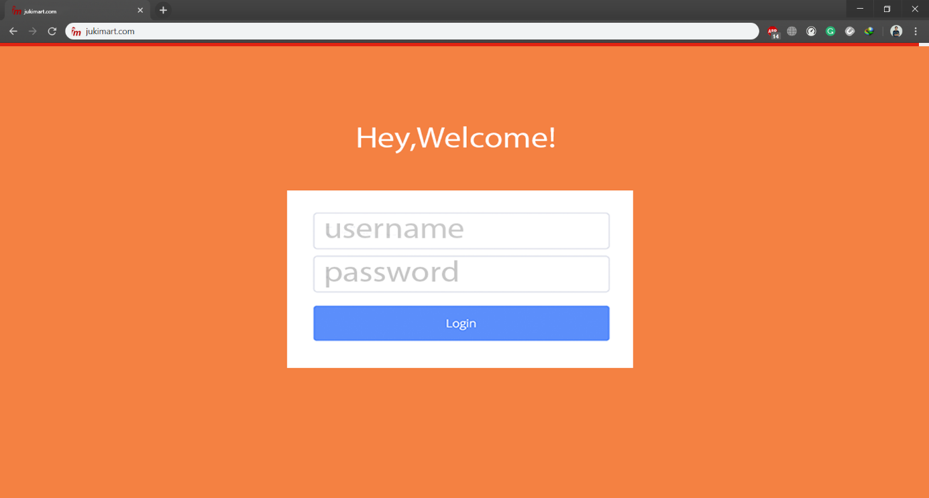

Figure 18. Perancangan Antarmuka Login

Table 19. Tabel Deskripsi Perancangan Antarmuka Login

|  |  |  |  |
| --- | --- | --- | --- |
| **Id_Objek** | **Jenis** | **Nama** | **Keterangan** |
| *inputField1* | *inputField* | *Username* | *Diisi dengan string username* |
| *inputField2* | *inputField* | *Password* | *Diisi dengan string password* |
| *Button* | *Button* | *Login* | *Jika di klik, maka username dan password akan divalidasi, lalu diarahkan ke halaman sesuai dengan hak aksesnya* |

*Antarmuka : 002 – Menu Pemilik*

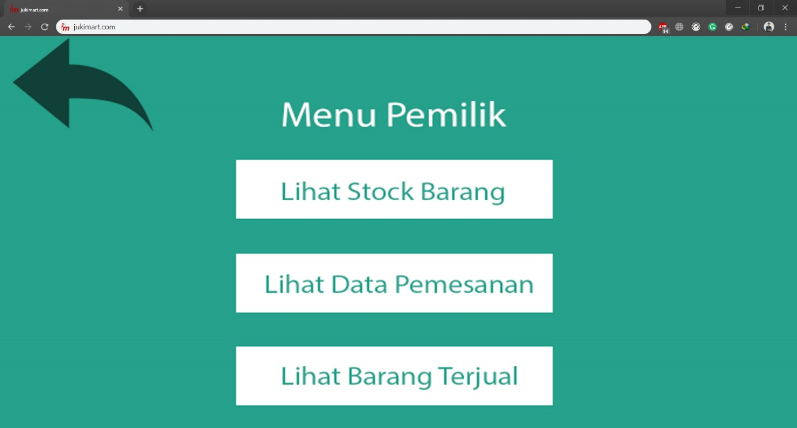

Figure 19. Perancangan Antarmuka Menu Pemilik

Table 20. Tabel Deskripsi Perancangan Antarmuka Menu Pemilik

|  |  |  |  |
| --- | --- | --- | --- |
| **Id_Objek** | **Jenis** | **Nama** | **Keterangan** |
| *Button1* | *Button* | *Lihat Stock Barang* | *Jika di klik akan diarahkah ke halaman Lihat Stock barang* |
| *Button2* | *Button* | *Lihat Data Pemesanan* | *Jika di klik akan diarahkah ke halaman Lihat Data Pemesanan* |
| *Button3* | *Button* | *Lihat Barang Terjual* | *Jika di klik akan diarahkah ke halaman Lihat Barang Terjual* |
| *PictureBack* | *Picture* | *-* | *Jika di klik akan kembali ke halaman sebelumnya* |

*Antarmuka : 003 – Menu Karyawan*

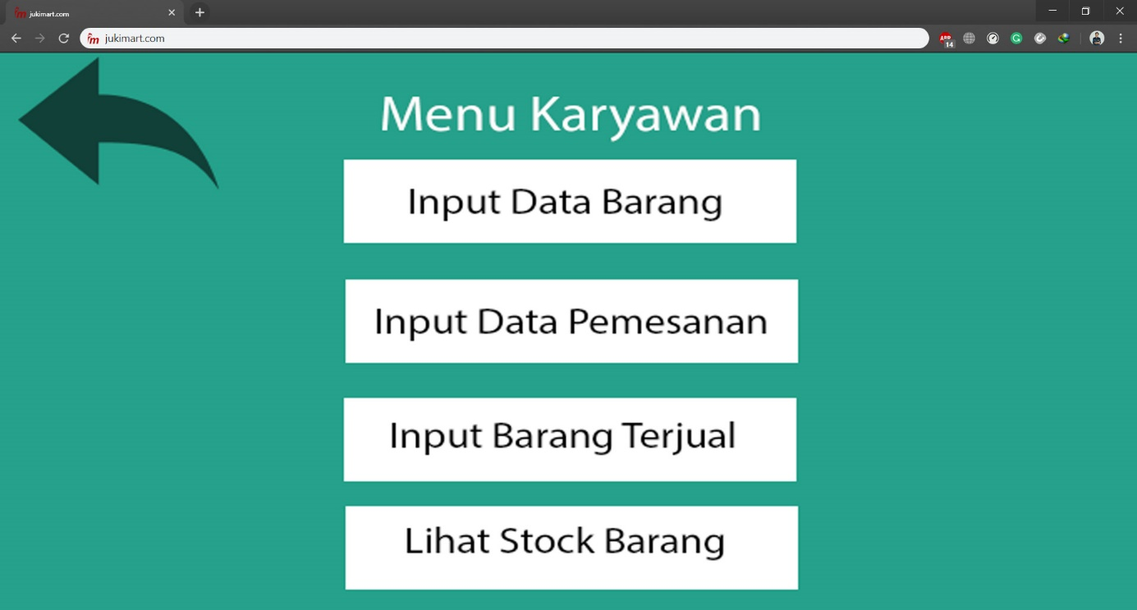

Figure 20. Perancangan Antarmuka Menu Karyawan

Table 21. Tabel Deskripsi Perancangan Antarmuka Menu Karyawan

|  |  |  |  |
| --- | --- | --- | --- |
| **Id_Objek** | **Jenis** | **Nama** | **Keterangan** |
| *Button1* | *Button* | *Input Data Barang* | *Jika di klik akan diarahkah ke halaman Input Data Barang* |
| *Button2* | *Button* | *Input Data Pemesanan* | *Jika di klik akan diarahkah ke halaman Input Data Pemesanan* |
| *Button3* | *Button* | *Input Barang Terjual* | *Jika di klik akan diarahkah ke halaman Input Barang Terjual* |
| *Button4* | *Button* | *Lihat Stock Barang* | *Jika di klik akan diarahkah ke halaman Lihat Stock barang* |
| *PictureBack* | *Picture* | *-* | *Jika di klik akan kembali ke halaman sebelumnya* |

*Antarmuka : 004 – Lihat Stock Barang*

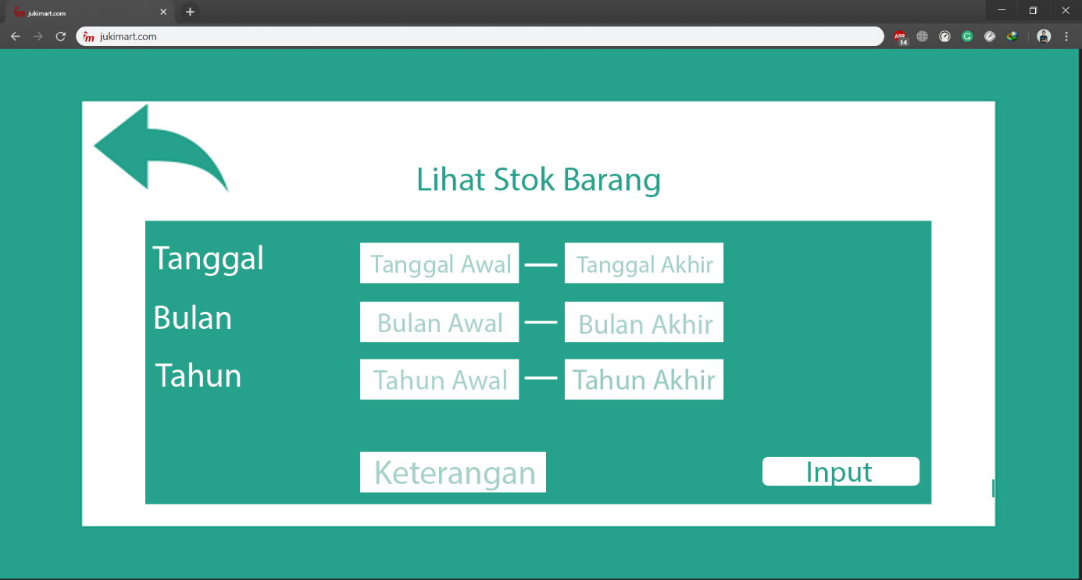

Figure 21. Perancangan Antarmuka Lihat Stock Barang

Table 22. Tabel Deskripsi Perancangan Antarmuka Lihat Stock Barang

|  |  |  |  |
| --- | --- | --- | --- |
| **Id_Objek** | **Jenis** | **Nama** | **Keterangan** |
| *inputField1* | *Button* | *Tanggal Awal* | *Diisi dengan string tanggal* |
| *inputField2* | *Button* | *Tanggal Akhir* | *Diisi dengan string tanggal* |
| *inputField3* | *Button* | *Bulan Awal* | *Diisi dengan string bulan* |
| *inputField4* | *Button* | *Bulan Akhir* | *Diisi dengan string bulan* |
| *inputField5* | *Button* | *Tahun Awal* | *Diisi dengan string tahun* |
| *inputField6* | *Button* | *Tahun Akhir* | *Diisi dengan string tahun* |
| *inputField7* | *Button* | *Keterangan* | *Diisi dengan string keterangan* |
| *Button* | *Button* | *Input* | *Jika di klik akan menginputkan data barang* |
| *PictureBack* | *Picture* | *-* | *Jika di klik akan kembali ke halaman sebelumnya* |

*Antarmuka : 005 – Lihat Stock Barang*

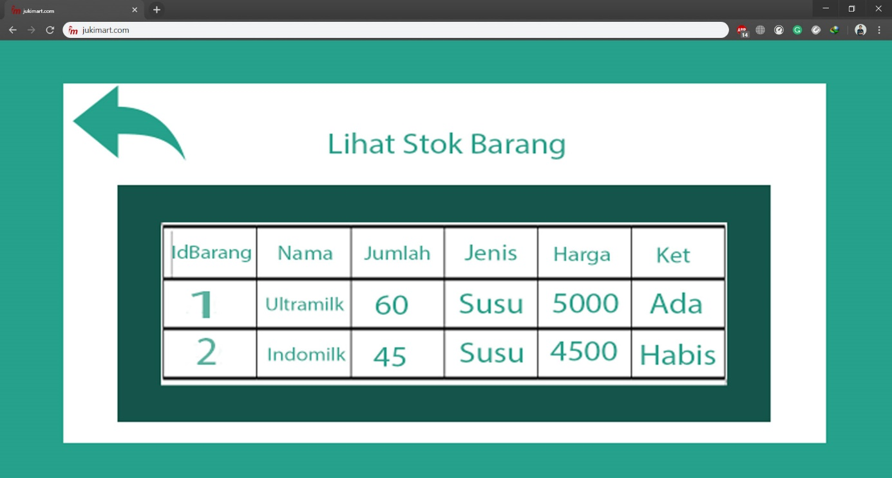

Figure 22. Perancangan Antarmuka Lihat Stock Barang

Table 23. Tabel Deskripsi Perancangan Antarmuka Lihat Stock Barang

|  |  |  |  |
| --- | --- | --- | --- |
| **Id_Objek** | **Jenis** | **Nama** | **Keterangan** |
| *Tabel* | *Tabel* | *-* | *Tabel yang berisi data – data barang* |
| *PictureBack* | *Picture* | *-* | *Jika di klik akan kembali ke halaman sebelumnya* |

*Antarmuka : 006 – Lihat Data Pemesanan*

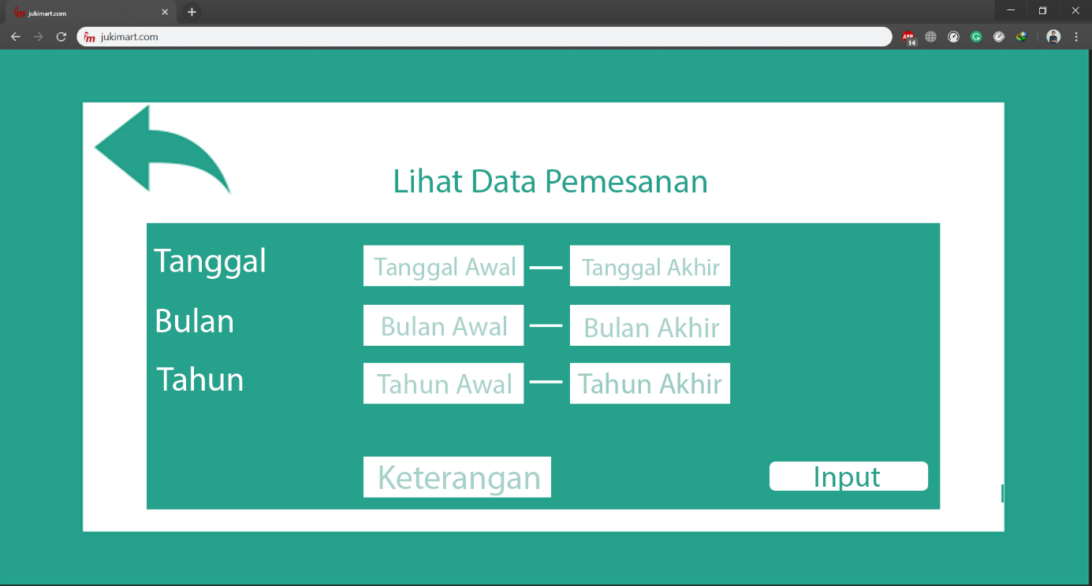

Figure 23. Perancangan Antarmuka Lihat Data Pemesanan

Table 24. Tabel Deskripsi Perancangan Antarmuka Lihat Data Pemesanan

|  |  |  |  |
| --- | --- | --- | --- |
| **Id_Objek** | **Jenis** | **Nama** | **Keterangan** |
| *inputField1* | *Button* | *Tanggal Awal* | *Diisi dengan string tanggal* |
| *inputField2* | *Button* | *Tanggal Akhir* | *Diisi dengan string tanggal* |
| *inputField3* | *Button* | *Bulan Awal* | *Diisi dengan string bulan* |
| *inputField4* | *Button* | *Bulan Akhir* | *Diisi dengan string bulan* |
| *inputField5* | *Button* | *Tahun Awal* | *Diisi dengan string tahun* |
| *inputField6* | *Button* | *Tahun Akhir* | *Diisi dengan string tahun* |
| *inputField7* | *Button* | *Keterangan* | *Diisi dengan string keterangan* |
| *Button* | *Button* | *Input* | *Jika di klik akan menginputkan data barang* |
| *PictureBack* | *Picture* | *-* | *Jika di klik akan kembali ke halaman sebelumnya* |

*Antarmuka : 007 – Lihat Data Pemesanan*

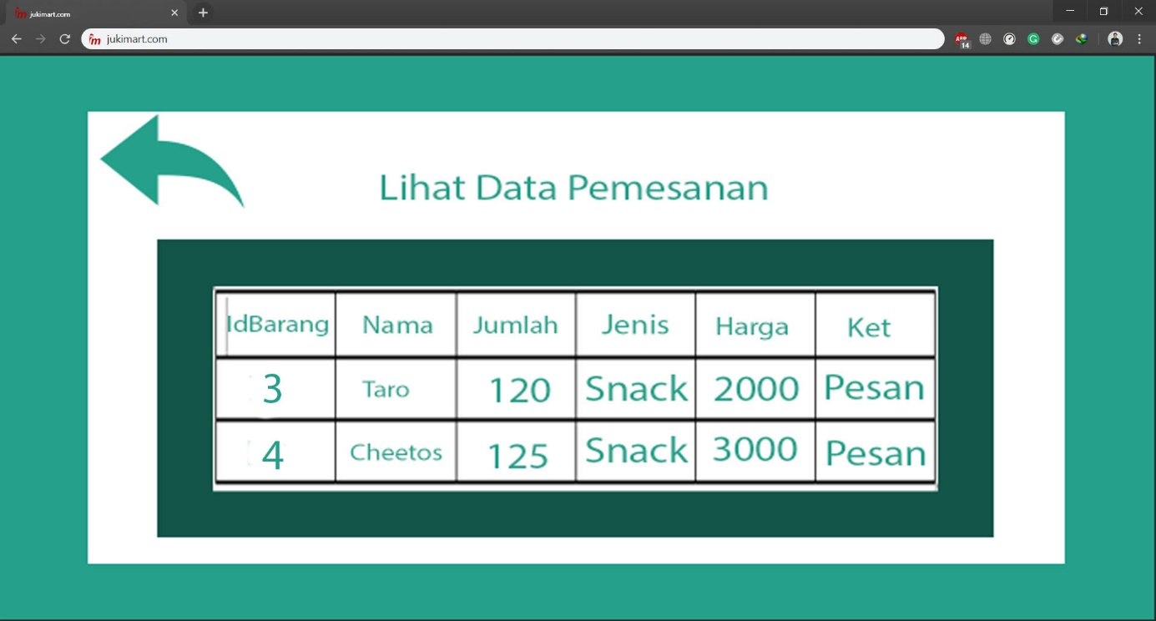

Figure 24. Perancangan Antarmuka Lihat Data Pemesanan

Table 25. Tabel Deskripsi Perancangan Antarmuka Lihat Data Pemesanan

|  |  |  |  |
| --- | --- | --- | --- |
| **Id_Objek** | **Jenis** | **Nama** | **Keterangan** |
| *Tabel* | *Tabel* | *-* | *Tabel yang berisi data – data barang* |
| *PictureBack* | *Picture* | *-* | *Jika di klik akan kembali ke halaman sebelumnya* |

*Antarmuka : 008 – Lihat Barang Terjual*

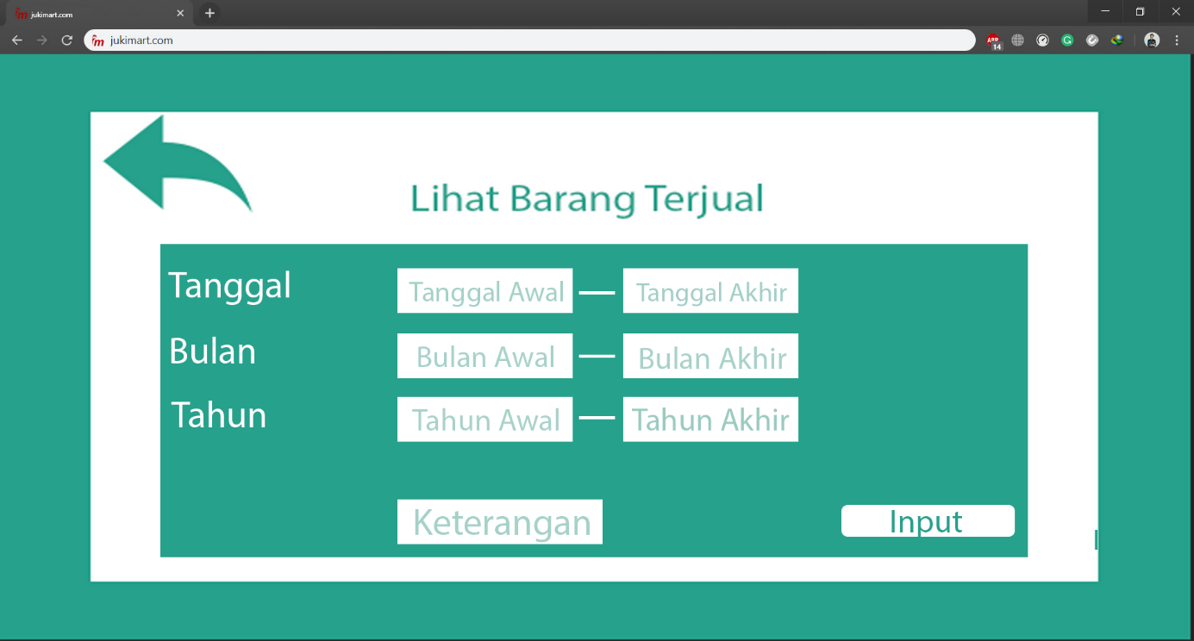

Figure 25. Perancangan Antarmuka Lihat Barang Terjual

Table 26. Tabel Deskripsi Perancangan Antarmuka Lihat Barang Terjual

|  |  |  |  |
| --- | --- | --- | --- |
| **Id_Objek** | **Jenis** | **Nama** | **Keterangan** |
| *inputField1* | *Button* | *Tanggal Awal* | *Diisi dengan string tanggal* |
| *inputField2* | *Button* | *Tanggal Akhir* | *Diisi dengan string tanggal* |
| *inputField3* | *Button* | *Bulan Awal* | *Diisi dengan string bulan* |
| *inputField4* | *Button* | *Bulan Akhir* | *Diisi dengan string bulan* |
| *inputField5* | *Button* | *Tahun Awal* | *Diisi dengan string tahun* |
| *inputField6* | *Button* | *Tahun Akhir* | *Diisi dengan string tahun* |
| *inputField7* | *Button* | *Keterangan* | *Diisi dengan string keterangan* |
| *Button* | *Button* | *Input* | *Jika di klik akan menginputkan data barang* |
| *PictureBack* | *Picture* | *-* | *Jika di klik akan kembali ke halaman sebelumnya* |

*Antarmuka : 009 – Lihat Barang Terjual*

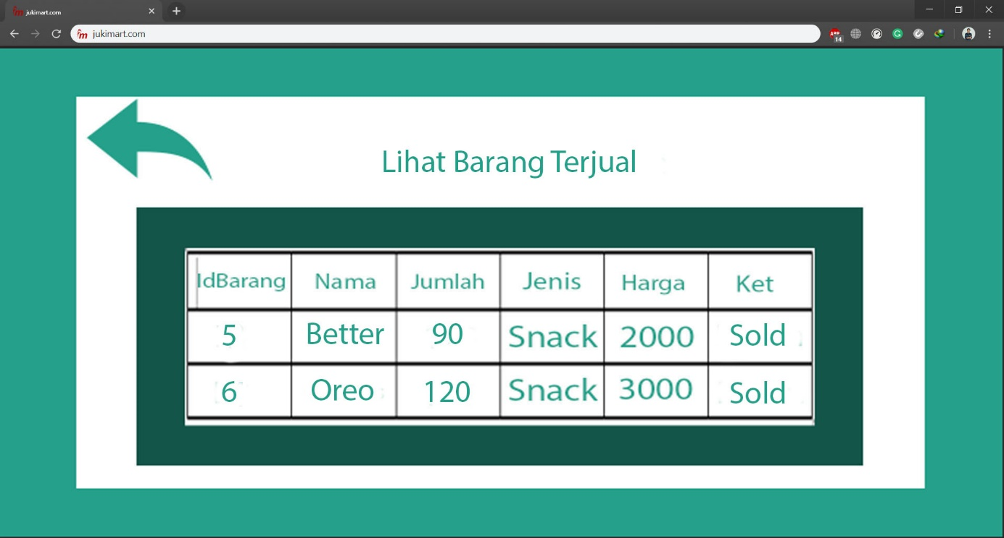

Figure 26. Perancangan Antarmuka Lihat Barang Terjual

Table 27. Tabel Deskripsi Perancangan Antarmuka Lihat Barang Terjual

|  |  |  |  |
| --- | --- | --- | --- |
| **Id_Objek** | **Jenis** | **Nama** | **Keterangan** |
| *Tabel* | *Tabel* | *-* | *Tabel yang berisi data – data barang* |
| *PictureBack* | *Picture* | *-* | *Jika di klik akan kembali ke halaman sebelumnya* |

*Antarmuka : 010 – Input Data Barang*

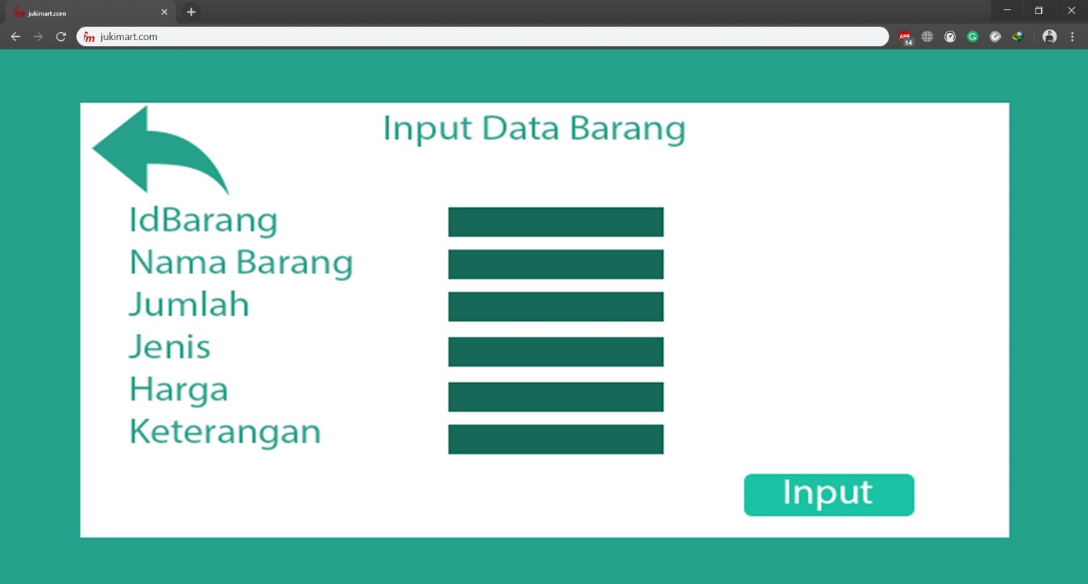

Figure 27. Perancangan Antarmuka Input Data Barang

Table 28. Tabel Deskripsi Perancangan Antarmuka Input Data Barang

|  |  |  |  |
| --- | --- | --- | --- |
| **Id_Objek** | **Jenis** | **Nama** | **Keterangan** |
| *inputField1* | *Input* | *idBarang* | *Diisi dengan integer id barang* |
| *inputField2* | *Input* | *Nama Barang* | *Diisi dengan string nama barang* |
| *inputField3* | *Input* | *Jumlah* | *Diisi dengan integer jumlah barang* |
| *inputField4* | *Input* | *Jenis* | *Diisi dengan string jenis barang* |
| *inputField5* | *Input* | *Harga* | *Diisi dengan integer harga barang* |
| *inputField6* | *Input* | *Keterangan* | *Diisi dengan string keterangan barang* |
| *PictureBack* | *Picture* | *-* | *Jika di klik akan kembali ke halaman sebelumnya* |

*Antarmuka : 011 – Input Data Pemesanan*

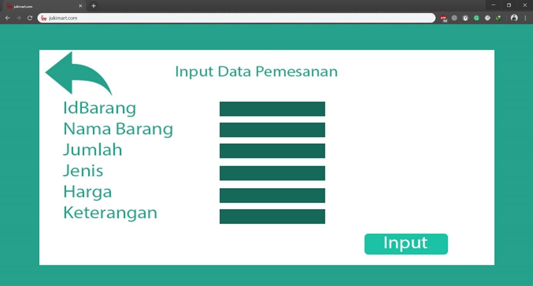

Figure 28. Perancangan Antarmuka Input Data Pemesanan

Table 29. Tabel Deskripsi Perancangan Antarmuka Input Data Pemesanan

|  |  |  |  |
| --- | --- | --- | --- |
| **Id_Objek** | **Jenis** | **Nama** | **Keterangan** |
| *inputField1* | *Input* | *idBarang* | *Diisi dengan integer id barang* |
| *inputField2* | *Input* | *Nama Barang* | *Diisi dengan string nama barang* |
| *inputField3* | *Input* | *Jumlah* | *Diisi dengan integer jumlah barang* |
| *inputField4* | *Input* | *Jenis* | *Diisi dengan string jenis barang* |
| *inputField5* | *Input* | *Harga* | *Diisi dengan integer harga barang* |
| *inputField6* | *Input* | *Keterangan* | *Diisi dengan string keterangan barang* |
| *PictureBack* | *Picture* | *-* | *Jika di klik akan kembali ke halaman sebelumnya* |

*Antarmuka : 012 – Input Barang Terjual*

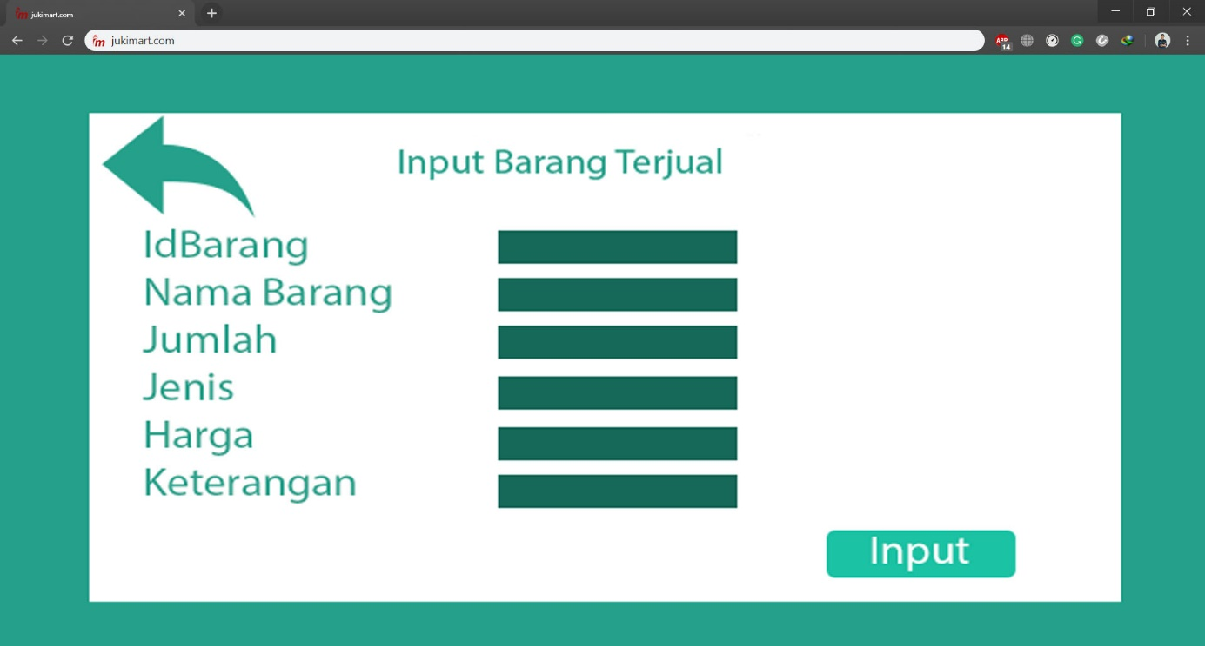

Figure 29. Perancangan Antarmuka Input Barang Terjual

Table 30. Tabel Deskripsi Perancangan Antarmuka Input Barang Terjual

|  |  |  |  |
| --- | --- | --- | --- |
| **Id_Objek** | **Jenis** | **Nama** | **Keterangan** |
| *inputField1* | *Input* | *idBarang* | *Diisi dengan integer id barang* |
| *inputField2* | *Input* | *Nama Barang* | *Diisi dengan string nama barang* |
| *inputField3* | *Input* | *Jumlah* | *Diisi dengan integer jumlah barang* |
| *inputField4* | *Input* | *Jenis* | *Diisi dengan string jenis barang* |
| *inputField5* | *Input* | *Harga* | *Diisi dengan integer harga barang* |
| *inputField6* | *Input* | *Keterangan* | *Diisi dengan string keterangan barang* |
| *PictureBack* | *Picture* | *-* | *Jika di klik akan kembali ke halaman sebelumnya* |

## Perancangan Representasi Persistensi Kelas

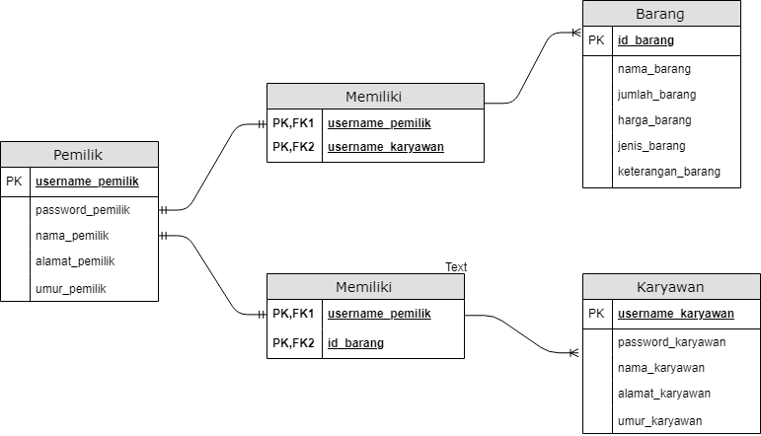

Figure 30. Representasi Persistensi Kelas

# Matriks Kerunutan

Table 31. Matriks Kerunutan

|  |  |  |
| --- | --- | --- |
| **Requirement** | **Usecase Terkait** | **Kelas** |
| FR-01 | Login | PemilikModel, KaryawanModel, ControllerLogin, ViewLogin |
| FR-02 | Lihat Stock barang | PemilikModel, KaryawanModel, ViewLihatStockBarang, ControllerPemilik, BarangModel |
| FR-03 | Lihat Data Pemesanan | PemilikModel, ViewLihatDataPemesanan, ControllerPemilik, BarangModel |
| FR-04 | Lihat Barang Terjual | PemilikModel, ViewLihatBarangTerjual, ControllerPemilik, BarangModel |
| FR-05 | Input Data Barang | KaryawanModel, ViewInputDataBarang, ControllerKaryawan, BarangModel |
| FR-06 | Input Data Pemesanan | KaryawanModel, ViewInputDataPemesanan, ControllerKaryawan, BarangModel |
| FR-07 | Input Barang Terjual | KaryawanModel, ViewInputBarangTerjual, ControllerKaryawan, BarangModel |

# 